Анализ
учителя-логопеда МОУ «Средняя общеобразовательная школа №41» Коровиной Н.Г. по использованию ИКТ в логокоррекционной работе

Информационные технологии принадлежат к числу эффективных средств обучения, все чаще применяемых в специальной педагогике. В последние годы ведется дискуссия о содержании, форме, методах специального обучения, которые позволяли бы достичь максимально возможных успехов в развитии ребенка с особыми познавательными потребностями (И.К.Воробьев, М.Ю. Галанина, Н.Н. Кулишов, О.И. Кукушкина). В связи с этим одной из актуальных проблем коррекционной педагогики становится совершенствование методов и приемов, направленных на преодоление и предупреждение речевых нарушений.
Внедрение компьютерных технологий сегодня является новой ступенью в образовательном процессе. Логопеды не только не остались в стороне, но и активно включились в процесс широкого использования ИКТ в своей практике.
В своей работе по коррекции речи у детей использую ИКТ с 2007 года. Использование компьютера в логопедической работе способствовало активизации произвольного внимания, повышению мотивации к учению, расширению возможностей работы с наглядным материалом, повышению эффективности коррекционной работы, интенсификация работы с результатами логопедических мониторинговых исследований.
За последние года была проделана следующая работа по использованию ИКТ в логокоррекционной работе:
- Отобраны, установлены и используются в работе коррекционно-развивающие логопедические программы и программы по коррекции психических процессов:
Компьютерные логопедические программы
№ п/п | Наименование программы
1 | Баба-Яга учится читать.
2 | Игры для Тигры
3 | Репка. Как мышонок читать учился.
4 | Учимся говорить правильно. Домашний логопед.
5 | Учимся говорить правильно. Развитие речи.
6 | Азбука с Элли. Волшебник Изумрудного города.
7 | Звуковой калейдоскоп. Мерсибо
8 | Работа над ошибками. Мерсибо
9 | Начинаю читать. Мерсибо
10 | Конструктор картинок. Мерсибо
11 | Подготовка к школе. Адалин
12 | Букварь. Мультимедийные образовательные системы
13 | Волшебные феи. Весёлая азбука.
14 | Игра для тренировки скорости чтения.
15 | Электронная пропись.
16 | Дельфа- 142.
17 | Комфорт- Лого
18 | Логопедическое обследование детей
Особенный интерес для учителя-логопеда представляет программа «Развитие речи. Учимся говорить правильно», авторы - Г.О. Аствацатурова, Л.Е. Шевченко. Используя эту программу в легкой, веселой и ненавязчивой форме обучаю ребенка верно ориентироваться в звуках окружающего мира, правильно говорить и внимательно слушать. Знакомлю детей с основами письменной речи, учу устанавливать связь буквы и звука, формирую навыки чтения. Увлекательные задания программы помогают мне расширять кругозор, увеличивать словарный запас, развивать логическое мышление, зрительную и слуховую память, сообразительность.
Большое значение в изучении алфавита русского языка, развитии навыка звуко-буквенного анализа и синтеза, слогообразования и построения предложений имеет обучающая компьютерная программа «Баба-яга учится читать». Благодаря использованию данной программы формирую у детей с интеллектуальным недоразвитием навыки чтения и речи на русском языке, развиваю наблюдательность, тренирую зрительную память. В ходе совместной работы по программе «Баба-яга учится читать» ребёнок запоминает алфавит, расширяет свой кругозор, изучая одновременно с буквами и словами различные предметы и явления.
При работе с диском «Звуковой калейдоскоп» происходит развитие фонематического слуха и звуко-буквенного анализа. Все игры содержат печатные материалы для продолжения занятий с целью закрепления полученных навыков.
Набор «Работа над ошибками» содержит 13 игр, которые отлично подходят для коррекционной работы с младшими школьниками, имеющими проблемы с освоением грамоты. Многократное повторение игр способствует успешному обучению и делает занятия интересными и веселыми.
- Созданы и используются презентации по различным направлениям логокоррекционной работы.Мультимедийные презентации позволили привнести эффект наглядности в занятие, повысить мотивационную активность, способствовали более тесной взаимосвязи учителя-логопеда и ребёнка. В использовании мультимедийных презентаций учителем-логопедом можно выделить такие преимущества, как информационная емкость, компактность, доступность, наглядность, эмоциональная привлекательность, мобильность, многофункциональность.
Для повышения эффективности логопедических занятий используется двуполушарный подход к обучению, когда словесные методы сочетаются со зрительными. Каждый слайд презентации несет большую смысловую и образную нагрузку, позволяющую задействовать правое полушарие, более развитое у детей с речевыми проблемами.
Презентационные материалы применяю для:
- автоматизации поставленных звуков в слогах, словах, фразах и связной речи;
- дифференциации акустически близких звуков и графически сходных букв;
- развития фонематического восприятия,
- развития элементарных и сложных форм фонематического анализа и синтеза;
- усвоения лексических тем;
- развития навыков словообразования и словоизменения;
- развития связной речи и познавательных способностей и т.д.
Благодаря последовательному появлению изображений на экране, дети имеют возможность выполнять упражнения более внимательно и в полном объеме. Использование анимации и сюрпризных моментов делает коррекционный процесс интересным и выразительным. Дети получают одобрение не только от логопеда, но и со стороны компьютера в виде картинок-призов, сопровождающихся звуковым оформлением.
С помощью мультимедийных презентаций провожу физминутки и зрительную гимнастику.
Использую мультимедийные презентации на занятиях по постановке и автоматизации звуков, когда упражнения появляются на интерактивной доске в ярком виде.
Вот некоторые материалы, подготовленные за последний год.
Компьютерные презентации
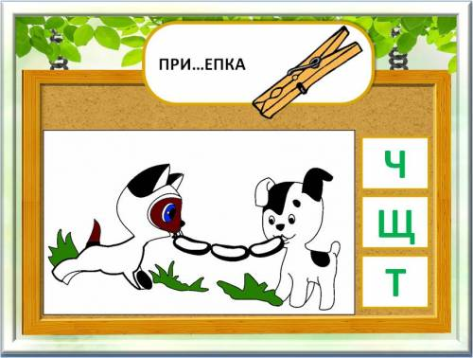
Раскраска - тренажер «Вставь букву» поможет детям в игровой форме закрепить умения различать и правильно обозначать буквами звуки ч, щ, ть. При правильном выборе буквы картинка раскрашивается и автоматически даётся следующее задание. При неправильном - слышится определённый звук. При завершении задания ребёнка ожидает сюрприз в виде фрагмента мультфильма, который он разукрасил.
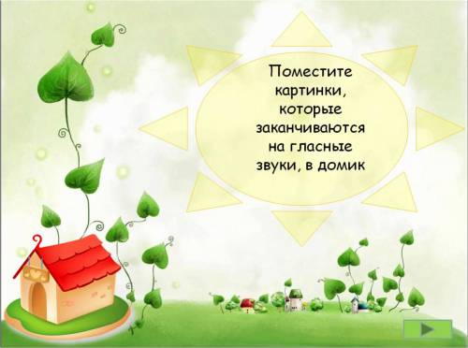
«Посели картинки в домик» Презентация с использованием макроса DragAndDrop позволяет закрепить навыки звукового анализа слов и помочь детям в игровой форме определить наличие заданного гласного в названии картинок.
Этот материал можно использовать при работе над изучением гласных при обучении грамоте, как игровой момент на уроках чтения, при звуковом анализе слов на логопедических занятиях.
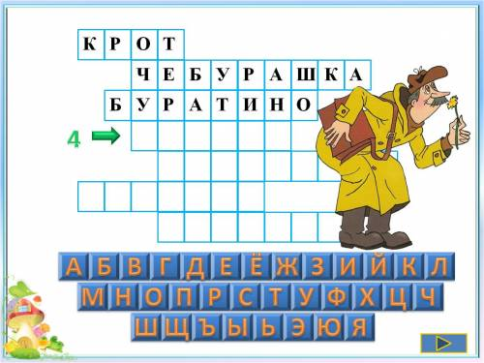
Кроссворд с клавиатурой «По сказкам»
Цель данного материала: развитие познавательной активности учащихся, мыслительной деятельности, повторение правила написания имён собственных. Чтобы отгадка появилась в клеточках кроссворда, надо щелкнуть по загадке. Сразу же возникает картинка. Все отгадки впечатываются по горизонтали с помощью клавиатуры на слайде. Данный тренажер можно использовать на логопедических занятиях при работе над звуко-буквенным анализом слов
Игра «Чем отличаются слова?»
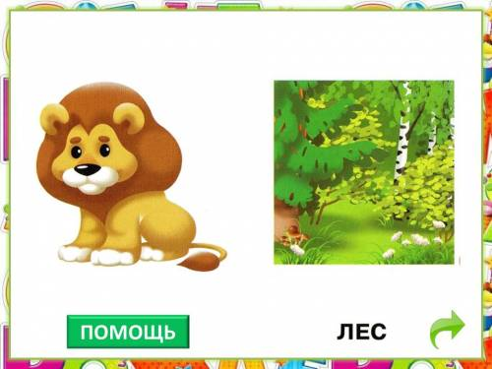
Игра для детей старшего дошкольного и младшего школьного возраста, при помощи которой дети закрепят навык звуко-буквенного анализа слов. Ребятам нужно на слух определить, чем отличаются слова. Если они затрудняются в ответе, или в качестве проверки, нужно нажать на кнопку "помощь", тогда появятся два слова. Дети зрительно определяют отличие слов.
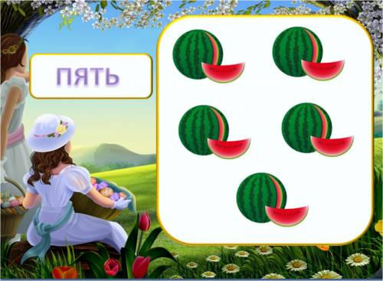
Игра «Скажи правильно»
Цель игры: закрепить правильное употребление окончаний существительных во множественном и единственном числе в родительном падеже. Ребенок четко проговаривает сочетание числа и предметов.
Вначале написание числа подсказывает употребление родовых окончаний, а далее необходимо самому правильно употребить числительное в нужном роде и сочетать с существительным в нужном числе и падеже. Эту игру можно использовать и с детьми дошкольного возраста.

«Добавь слог, получи слово»
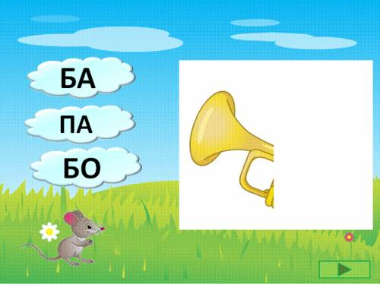
Данный тренажер-игра научит определять последовательность слогов в слове, позволит совершенствовать навык чтения, даст понять, что слово состоит из слогов, подготовит к усвоению правила переноса слов.
Игра рассчитана на детей 6 - 7 лет. Данный ресурс можно использовать при индивидуальной, групповой и фронтальной работе, а также при отработке темы "Слоги" на логопедических занятиях. Задача ребёнка: помочь мышке разобраться, что нарисовано. Для этого надо добавить слог в названии картинки и щелкнуть по нему.
«Разгадай ребусы»
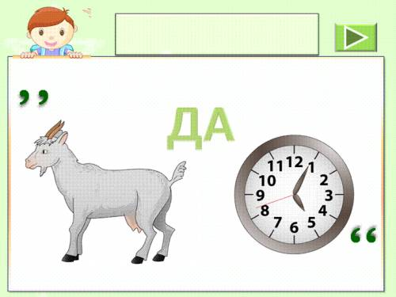
Игра помогает детям запомнить написание слов с сочетанием ча,ща, чу,щу, жи,ши. Данная презентация рассчитана на работу с детьми 1 класса. Ученики отгадывают зашифрованное слово, записывают его в тетрадь.
Для проверки правильности необходимо нажать прямоугольник и проверить правильность записанного слова. Данный вид работы развивает внимание, память, фонематический анализ и синтез. Кроме всего, этот материал может быть использован на логопедических занятиях в школе как один из этапов работы со словарным запасом.
Со множеством других моих работ, можно познакомиться на сайте http://easyen.ru/load/0-0-1027-0-17

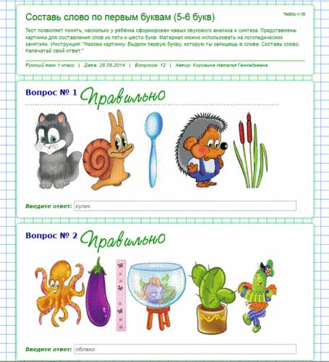
Кроме множества интерактивных презентаций, были созданы тесты с помощью программы TestEdu. Тесты позволяют понять, насколько у ребёнка сформирован навык звукового анализа и синтеза. Представлены картинки для составления слов из трёх, четырёх, пяти и шести букв.
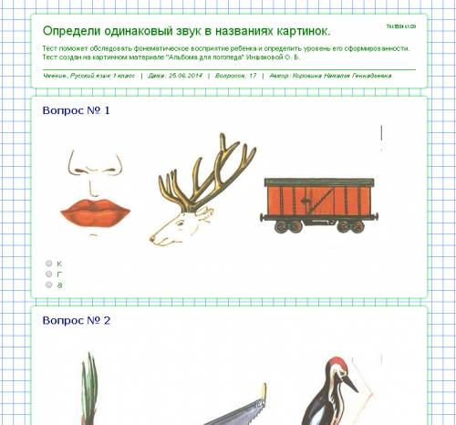
Представленный материал поможет учителю-логопеду обследовать фонематическое восприятие ребенка и определить уровень его сформированности. Тест создан на картинном материале "Альбома для логопеда" Иншаковой О. Б. в программе TestEdu. Его можно использовать как при обследовании ребёнка, поступающего в первый класс, так и на разных этапах работы над развитием фонематических процессов. Тест состоит из 17 заданий. На некоторые вопросы необходимо дать несколько ответов.
Много тестов на сайте http://testedu.ru/
В моей работе часто стараюсь использовать сайты, на которых можно самой создать игры, четко зная цель и подготовленность группы. Это такие сайты , как сайт-конструктор дидактических игр http://www.classtools.ru/index.html , который поможет закрепить и повторить материал, протестировать его освоение.
Можно играть в игры, созданные другими пользователями (кликнув по названию набора), или создать собственный игровой набор (нажав на кнопку справа).
Ещё такой сайт http://www.umapalata.com/ui_ru/home.asp представляет собой онлайновую систему для создания, публикации и выполнения дидактических игр для детей. UI может быть легко интегрирован в основной учебный процесс в качестве дополнительного обучающего инструмента - игрового, и в то же время эффективного, который можно использовать как в школе, так и дома, как индивидуально, так и для группы учеников.
Мною освоена программа по созданию пазлов. Цель данных материалов - создание условий, обеспечивающих развитие читательского интереса у младших школьников. С помощью данной игры - пазлов учащиеся не только знакомятся с литературным произведением, но и развивают целостность восприятия, мышление, внимание. С данными работами можно познакомиться на сайте http://www.prodlenka.org/metodicheskie-razrabotki/viewprofile/68152.html
Таким образом, использование информационных технологий в коррекционном процессе позволяет разумно сочетать традиционные и современные средства и методы обучения, повысить интерес детей к изучаемому материалу и качество коррекционной работы, значительно облегчает деятельность учителя-логопеда.

